Resolución del Pleno del Instituto de Transparencia, Acceso a la Información Pública y Protección de Datos Personales del Estado de México y Municipios, con domicilio en Metepec, Estado de México, de fecha dos de diciembre de dos mil veinte.
VISTO el expediente formado con motivo del recurso de revisión 04442/INFOEM/IP/RR/2020, promovido por el C. Xxxxx Xxxxxxxx Xxxxxx, en lo sucesivo EL RECURRENTE, en contra de la respuesta del Ayuntamiento de Cuautitlán, en lo sucesivo EL SUJETO OBLIGADO, se procede a dictar la presente resolución con base en lo siguiente:
RESULTANDO
- En fecha dos de octubre de dos mil veinte, EL RECURRENTE presentó a través del Sistema de Acceso a la Información Mexiquense, en lo subsecuente EL SAIMEX, ante EL SUJETO OBLIGADO, la solicitud de acceso a información pública, a la que se le asignó el número de expediente 00401/CUAUTIT/IP/2020, mediante la cual solicitó, vía SAIMEX, lo siguiente:
“Solicito me den acceso vía SAIMEX a la remuneración neta y bruta de las y los Regidores, así como de las y los Síndicos adscritos al ayuntamiento respecto del 1° semestre del ejercicio en curso; a ese respecto se precisa lo siguiente: • El artículo 92, fracción VIII, de la Ley de Transparencia y acceso a la Información Pública del Estado de México y Municipios, establece que, los sujetos obligados deberán poner a disposición del público de manera permanente y actualizada de forma sencilla, precisa y entendible, en los respectivos medios electrónicos, de acuerdo con sus facultades, atribuciones, funciones u objeto social según corresponda, por lo menos, de los temas, documentos y políticas que se describen en el numeral de referencia. La fracción VIII, señala que habrá de ponerse a disposición del público en general en las plataformas electrónicas autorizadas para tal efecto, la información que se detalla a continuación: “(…) VIII. La remuneración bruta y neta de todos los servidores públicos de base o de confianza, de todas las percepciones, incluyendo sueldos, prestaciones, gratificaciones, primas, comisiones, dietas, bonos, estímulos, ingresos y sistemas de compensación, señalando la periodicidad de > de transparencia y que conforme a lo señalado por el pleno del INFOEM debe estar a disposición a partir del viernes 14 de agosto del 2020.” (Sic)
- De las constancias que obran en el expediente electrónico del SAIMEX, se advierte que, en fecha ocho de octubre de dos mil veinte, EL SUJETO OBLIGADO dio respuesta a la solicitud de acceso a la información, en los términos siguientes:
“Cuautitlán, México a 08 de Octubre de 2020
Folio de la solicitud: 00401/CUAUTIT/IP/2020

El suscrito en calidad de coordinador de la unidad de transparencia, me permito hacer entrega de la información solicitada y dar cumplimiento a lo estipulado en el Artículo 53 fracciones II, V y VI IV de la Ley de Transparencia Y Acceso a la Información pública del Estado de México y Municipios. Así mismo la información que solicita la puede encontrar a través de la plataforma de Información publica de oficio mexiquense(IPOMEX), en el apartado de remuneraciones del artículo 92 fracción VIII la liga directa: https://www.ipomex.org.mx/ipo3/lgt/indice/CUAUTITLAN/art_92_viii/2.web, y en el apartado del directorio de todos los servidores públicos del artículo 92 fracción VII la liga directa: https://www.ipomex.org.mx/ipo3/lgt/indice/CUAUTITLAN/art_92_vii/2.web. Sin otro particular que el presente, le extiendo un cordial saludo. ATENTAMENTE LIC. LUIS UBALDO GARAY RÍOS Coordinador de la Unidad de Transparencia del Ayuntamiento de Cuautitlán

ATENTAMENTE
LIC. LUIS UBALDO GARAY RIOS” (Sic)
- Inconforme con dicha respuesta, el trece de octubre de dos mil veinte, EL RECURRENTE interpuso el recurso de revisión objeto del presente estudio, el cual fue registrado en El SAIMEX y se le asignó el número de expediente al rubro citado, en el que señaló como acto impugnado lo siguiente:
“Conforme a lo señalado por el sujeto obligado al atender mi solicitud de información, se advierte que violenta mi derecho humano de acceso a la información, ya que como lo refiere el Título Quinto, de la Ley de Transparencia y acceso a la Información Pública del Estado de México y Municipios, establece que, los sujetos obligados deberán poner a disposición del público de manera permanente y actualizada de forma sencilla, precisa y entendible, en los respectivos medios electrónicos, de acuerdo con sus facultades, atribuciones, funciones u objeto social según corresponda, por lo menos, de los temas, documentos y políticas que se describen en el capítulo de referencia. Es decir, lo solicitado por el suscrito no es otra cosa lo que la Ley denomina como “Obligaciones de Transparencia”, y al ser una obligación el sujeto obligado debe dar acceso a través de los mecanismos diseñados para tal efecto, que, para el caso del Estado de México, lo es la plataforma IPOMEX. Por otro lado, no debe perderse de vista que pasado 30 de junio del ejercicio en curso, el pleno del Infoem, acordó suspender los plazos para la carga y actualización correspondiente a la información generada en el primer semestre del año en curso de las obligaciones de transparencia comunes y específicas determinadas por la Ley de Transparencia Local al viernes 14 de agosto de 2020, ante la situación generada por el virus SARS-CoV2 (COVID-19). Esto es, a la fecha en que el suscrito presentó su solicitud de información (02 de octubre del 2020), los sujetos obligados debieron mantener accesible, publicado y actualizada la información que se haya generado del periodo que va del 1° de enero al 30 de junio del ejercicio en curso. La información a la que estoy solicitando acceder es la relacionada con la fracción VIII, del artículo 92, señala que habrá de ponerse a disposición del público en general en las plataformas electrónicas autorizadas para tal efecto, la información que se detalla a continuación: “(…) VIII. La remuneración bruta y neta de todos los servidores públicos de base o de confianza, de todas las percepciones, incluyendo sueldos, prestaciones, gratificaciones, primas, comisiones, dietas, bonos, estímulos, ingresos y sistemas de compensación, señalando la periodicidad de dicha remuneración; (…)” En ese sentido, el sujeto obligado al atender mi solicitud me entrega información incompleta, ya que solicité: “la remuneración neta y bruta de las y los Regidores, así como de las y los Síndicos adscritos al ayuntamiento respecto del 1° semestre del ejercicio en curso (…)”, y lo proporcionado no atiende mi derecho de acceso a la información; adicional a ello, el sujeto obligado proporciona información en ceros. Recordemos que las remuneraciones de las y los servidores públicos son por excelencia el mecanismo de rendición de cuentas que permite justamente identificar y tener certeza respecto de lo que percibe cada persona adscrita al sujeto obligado, en ese sentido, la respuesta proporcionada carece de certeza legal al estar incompleta y no darme acceso a lo que solicité.” (Sic)
Asimismo, EL RECURRENTE expuso como razones o motivos de inconformidad:
“Conforme a lo señalado por el sujeto obligado al atender mi solicitud de información, se advierte que violenta mi derecho humano de acceso a la información, ya que como lo refiere el Título Quinto, de la Ley de Transparencia y acceso a la Información Pública del Estado de México y Municipios, establece que, los sujetos obligados deberán poner a disposición del público de manera permanente y actualizada de forma sencilla, precisa y entendible, en los respectivos medios electrónicos, de acuerdo con sus facultades, atribuciones, funciones u objeto social según corresponda, por lo menos, de los temas, documentos y políticas que se describen en el capítulo de referencia. Es decir, lo solicitado por el suscrito no es otra cosa lo que la Ley denomina como “Obligaciones de Transparencia”, y al ser una obligación el sujeto obligado debe dar acceso a través de los mecanismos diseñados para tal efecto, que, para el caso del Estado de México, lo es la plataforma IPOMEX. Por otro lado, no debe perderse de vista que pasado 30 de junio del ejercicio en curso, el pleno del Infoem, acordó suspender los plazos para la carga y actualización correspondiente a la información generada en el primer semestre del año en curso de las obligaciones de transparencia comunes y específicas determinadas por la Ley de Transparencia Local al viernes 14 de agosto de 2020, ante la situación generada por el virus SARS-CoV2 (COVID-19). Esto es, a la fecha en que el suscrito presentó su solicitud de información (02 de octubre del 2020), los sujetos obligados debieron mantener accesible, publicado y actualizada la información que se haya generado del periodo que va del 1° de enero al 30 de junio del ejercicio en curso. La información a la que estoy solicitando acceder es la relacionada con la fracción VIII, del artículo 92, señala que habrá de ponerse a disposición del público en general en las plataformas electrónicas autorizadas para tal efecto, la información que se detalla a continuación: “(…) VIII. La remuneración bruta y neta de todos los servidores públicos de base o de confianza, de todas las percepciones, incluyendo sueldos, prestaciones, gratificaciones, primas, comisiones, dietas, bonos, estímulos, ingresos y sistemas de compensación, señalando la periodicidad de dicha remuneración; (…)” En ese sentido, el sujeto obligado al atender mi solicitud me entrega información incompleta, ya que solicité: “la remuneración neta y bruta de las y los Regidores, así como de las y los Síndicos adscritos al ayuntamiento respecto del 1° semestre del ejercicio en curso (…)”, y lo proporcionado no atiende mi derecho de acceso a la información; adicional a ello, el sujeto obligado proporciona información en ceros. Recordemos que las remuneraciones de las y los servidores públicos son por excelencia el mecanismo de rendición de cuentas que permite justamente identificar y tener certeza respecto de lo que percibe cada persona adscrita al sujeto obligado, en ese sentido, la respuesta proporcionada carece de certeza legal al estar incompleta y no darme acceso a lo que solicité.” (Sic)
- El recurso de que se trata se envió electrónicamente al Instituto de Transparencia, Acceso a la Información Pública y Protección de Datos Personales del Estado de México y Municipios, en fecha trece de octubre de dos mil veinte y con fundamento en el artículo 185, fracción I de la Ley de la materia, se turnó, a través del SAIMEX, a la Comisionada EVA ABAID YAPUR, a efecto de que decretara su admisión o desechamiento.
- En fecha diecinueve de octubre de dos mil veinte, atento a lo dispuesto en el artículo 185, fracciones I, II y IV de la Ley de Transparencia y Acceso a la Información Pública del Estado de México y Municipios, se acordó la admisión a trámite del referido recurso de revisión; así como, la integración del expediente respectivo, mismo que se puso a disposición de las partes, para que, de considerarlo conveniente, en el plazo máximo de siete días hábiles, EL RECURRENTE realizara manifestaciones y alegatos; así como, ofreciera las pruebas que a su derecho conviniera y, en el caso del SUJETO OBLIGADO exhibiera el Informe Justificado.
- En cumplimiento a lo anterior, de las constancias del expediente electrónico del SAIMEX, se advierte que EL RECURRENTE fue omiso en realizar manifestaciones, alegatos y ofrecer las pruebas que a su derecho conviniera. Por su parte, EL SUJETO OBLIGADO de igual forma, fue omiso en presentar el Informe Justificado correspondiente, como se aprecia de la siguiente imagen:

- Transcurrido el plazo señalado en el Resultando anterior y, una vez analizado el estado procesal que guardaba el expediente, en fecha veintinueve de octubre de dos mil veinte, la Comisionada Ponente acordó el cierre de instrucción; así como, la remisión del mismo a efecto de ser resuelto, de conformidad con lo establecido en el artículo 185, fracciones VI y VIII de la Ley de Transparencia y Acceso a la Información Pública del Estado de México y Municipios; y,
CONSIDERANDO
- Competencia. Este Instituto de Transparencia, Acceso a la Información Pública y Protección de Datos Personales del Estado de México y Municipios, es competente para conocer y resolver el presente recurso, conforme a lo dispuesto en los artículos 6, Letra A de la Constitución Política de los Estados Unidos Mexicanos; 5, párrafos vigésimo segundo, vigésimo tercero y vigésimo cuarto, fracciones IV y V de la Constitución Política del Estado Libre y Soberano de México; 1, 2, fracción II, 13, 29, 36, fracciones I y II, 176, 178, 179, 181, párrafo tercero y 185 de la Ley de Transparencia y Acceso a la Información Pública del Estado de México y Municipios; y 9, fracciones I y XXIV y 11 del Reglamento Interior del Instituto de Transparencia, Acceso a la Información Pública y Protección de Datos Personales del Estado de México y Municipios; toda vez que se trata de un recurso de revisión interpuesto por un Ciudadano en términos de la Ley de la materia.
- Interés. El recurso de revisión fue interpuesto por parte legítima en atención a que fue presentado por EL RECURRENTE, quien fue la misma persona que formuló la solicitud de información pública al SUJETO OBLIGADO.
- Oportunidad. El recurso de revisión fue interpuesto dentro del plazo de quince días hábiles, contados a partir del día siguiente al en que EL RECURRENTE tuvo conocimiento de la respuesta impugnada; tal y como, lo prevé el artículo 178 de la Ley de Transparencia y Acceso a la Información Pública del Estado de México y Municipios, que establece:
“Artículo 178. El solicitante podrá interponer, por sí mismo o a través de su representante, de manera directa o por medios electrónicos, recurso de revisión ante el Instituto o ante la Unidad de Transparencia que haya conocido de la solicitud dentro de los quince días hábiles, siguientes a la fecha de la notificación de la respuesta.
A falta de respuesta del sujeto obligado, dentro de los plazos establecidos en esta Ley, a una solicitud de acceso a la información pública, el recurso podrá ser interpuesto en cualquier momento, acompañado con el documento que pruebe la fecha en que presentó la solicitud.
En el caso de que se interponga ante la Unidad de Transparencia, ésta deberá remitir el recurso de revisión al Instituto a más tardar al día siguiente de haberlo recibido.”
En esa tesitura, atendiendo a que EL SUJETO OBLIGADO notificó la respuesta a la solicitud de acceso a la información pública el día ocho de octubre de dos mil veinte; así, el plazo de quince días hábiles que el artículo 178 de la Ley de la materia otorga al RECURRENTE para presentar el respectivo recurso de revisión, transcurrió del nueve al veintinueve de octubre de dos mil veinte, sin contemplar en el cómputo los días diez, once, diecisiete, dieciocho, veinticuatro y veinticinco de octubre de dos mil veinte, por corresponder a sábados y domingos, considerados como días inhábiles, en términos del artículo 3, fracción X de la Ley de Transparencia y Acceso a la Información Pública del Estado de México y Municipios.
En ese tenor, se reitera que si el recurso de revisión que nos ocupa, se interpuso el día trece de octubre de dos mil veinte, éste se encuentra dentro de los márgenes temporales previstos en el artículo 178 de la Ley de la materia y, por tanto, su interposición se considera oportuna.
- Procedibilidad. Del análisis efectuado, se advierte la procedibilidad del presente recurso de revisión, en razón de acreditación plena de todos y cada uno de los elementos formales exigidos por el artículo 180, de la Ley de Transparencia y Acceso a la Información Pública del Estado de México y Municipios, en atención a que fue presentado mediante el formato visible en el SAIMEX.
- Estudio y resolución del asunto. Tal y como quedo precisado en los resultandos de la presente resolución, el particular requirió del SUJETO OBLIGADO el documento en que se advierta lo siguiente:
1.- La remuneración neta y bruta de las y los Regidores, así como de las y los Síndicos adscritos al ayuntamiento, correspondientes del primero de enero al treinta de junio de año en curso.
Al respecto, EL SUJETO OBLIGADO respondió al particular que la información solicitada podía ser consultada a través de la Plataforma de Información Pública de Oficio Mexiquense (IPOMEX), en el apartado de remuneraciones del artículo 92, fracción VIII, haciendo entrega de la liga electrónica: https://www.ipomex.org.mx/ipo3/lgt/indice/CUAUTITLAN/art_92_viii/2.web; así mismo señaló el apartado del directorio de todos los servidores públicos del artículo 92 fracción VII, encontrado con la liga directa: https://www.ipomex.org.mx/ipo3/lgt/indice/CUAUTITLAN/art_92_vii/2.web.
Inconforme con dicha respuesta, el hoy RECURRENTE interpuso el medio de defensa de análisis, en el cual manifestó que la información proporcionada no atendió su derecho de acceso a la información, aunado a que ésta se entregó en ceros.
Posteriormente, EL SUJETO OBLIGADO fue omiso en rendir su Informe Justificado. Por su parte, EL RECURRENTE no presentó manifestaciones, alegatos ni ofreció los medios de prueba que a su derecho convinieran.
Bajo ese contexto, este Órgano Colegiado analizó la totalidad de actuaciones que integran el expediente electrónico del SAIMEX y arribó a las siguientes Consideraciones de hecho y de derecho:
Primeramente, se precisa que se obvia el análisis de la competencia por parte del SUJETO OBLIGADO, para generar, administrar o poseer la información solicitada, dado que éste ha asumido la misma, en razón de que en su respuesta admitió contar con dicha información, señalando la misma se encontraba en el portal de IPOMEX del Sujeto Obligado.
En efecto, el hecho de que EL SUJETO OBLIGADO haya asumido contar con la información pública solicitada, acepta que la genera, posee y administra, en ejercicio de sus funciones de derecho público, motivo por el cual se actualiza el supuesto jurídico, previsto en el artículo 12 de la Ley de Transparencia y Acceso a la Información Pública del Estado de México y Municipios.
“Artículo 12. Quienes generen, recopilen, administren, manejen, procesen, archiven o conserven información pública serán responsables de la misma en los términos de las disposiciones jurídicas aplicables.
Los sujetos obligados sólo proporcionarán la información pública que se les requiera y que obre en sus archivos y en el estado en que ésta se encuentre. La obligación de proporcionar información no comprende el procesamiento de la misma, ni el presentarla conforme al interés del solicitante; no estarán obligados a generarla, resumirla, efectuar cálculos o practicar investigaciones.”
Así, el estudio de la naturaleza jurídica de la información pública solicitada, tiene por objeto determinar si ésta la genera, posee o administra EL SUJETO OBLIGADO; sin embargo, en aquellos casos en que éste la asume, a nada práctico nos conduciría su estudio, ya que se insiste, dicha información, fue admitida por el mismo; por lo que, la genera, posee y administra, en ejercicio de sus funciones de derecho público, motivo por el cual, se actualiza el supuesto jurídico, previsto en el artículo 12 de la Ley de la materia, anteriormente referido.
Adicional a lo anterior, y toda vez que EL SUJETO OBLIGADO se pronunció respecto de la información solicitada y atendiendo a la naturaleza de la misma, este Instituto no está facultado para pronunciarse sobre la veracidad de ésta.
Lo expuesto, en virtud de que no existe precepto legal alguno en la Ley de la Materia que permita que, vía recurso de revisión, se pronuncie al respecto. Sirve de apoyo a lo anterior por analogía el criterio 31-10 emitido por el entonces Instituto Federal de Acceso a la Información y Protección de Datos, actualmente Instituto Nacional de Transparencia, Acceso a la Información y Protección de Datos Personales (INAI) que a la letra dice:
“El Instituto Federal de Acceso a la Información y Protección de Datos no cuenta con facultades para pronunciarse respecto de la veracidad de los documentos proporcionados por los sujetos obligados. El Instituto Federal de Acceso a la Información y Protección de Datos es un órgano de la Administración Pública Federal con autonomía operativa, presupuestaria y de decisión, encargado de promover y difundir el ejercicio del derecho de acceso a la información; resolver sobre la negativa de las solicitudes de acceso a la información; y proteger los datos personales en poder de las dependencias y entidades. Sin embargo, no está facultado para pronunciarse sobre la veracidad de la información proporcionada por las autoridades en respuesta a las solicitudes de información que les presentan los particulares, en virtud de que en los artículos 49 y 50 de la Ley Federal de Transparencia y Acceso a la Información Pública Gubernamental no se prevé una causal que permita al Instituto Federal de Acceso a la Información y Protección de Datos conocer, vía recurso revisión, al respecto.”

Expedientes:
2440/07 Comisión Federal de Electricidad - Alonso Lujambio Irazábal
0113/09 Instituto de Seguridad y Servicios Sociales de los Trabajadores del Estado – Alonso Lujambio Irazábal
1624/09 Instituto Nacional para la Educación de los Adultos - María Marván Laborde
2395/09 Secretaría de Economía - María Marván Laborde
0837/10 Administración Portuaria Integral de Veracruz, S.A. de C.V. – María Marván Laborde”
Máxime, que el artículo 176 de la Ley de Transparencia y Acceso a la Información del Estado de México y Municipios establece que el recurso de revisión es la garantía secundaria mediante la cual se pretende reparar cualquier posible afectación al derecho de acceso a la información pública.
Dicho lo anterior, este Instituto analizó las ligas electrónicas remitidas por EL SUJETO OBLIGADO en respuesta y advirtió que si bien en una de ellas se encuentra el directorio de todos los servidores públicos, como fue señalado en respuesta por el Sujeto Obligado, lo cierto es que dicha información no fue la requerida por el particular; aunado a ello también hizo entrega de la liga electrónica que direcciona al apartado de remuneraciones del ejercicio 2020 del Ayuntamiento de Cuautitlán; de la cual se puede advertir el registro de los nombres y remuneraciones del personal adscrito a la sindicatura y las regidurías; sin embargo de estas no se advierte el monto que perciben dichos funcionarios; mismas que a manera de ejemplo únicamente se inserta la correspondiente a la síndico municipal:


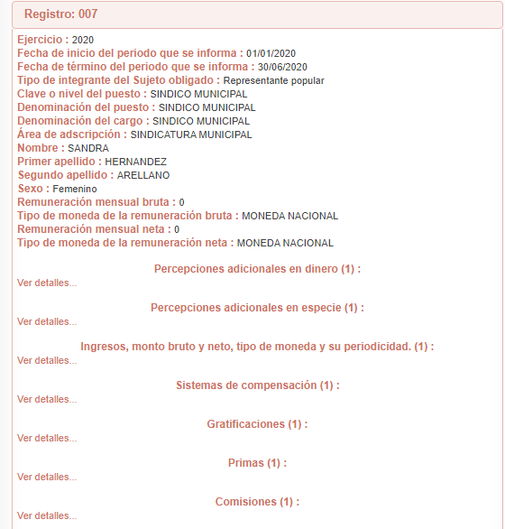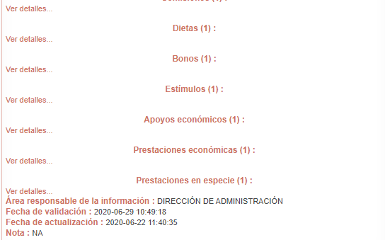
No obstante de lo anterior, se considera oportuno referir que de conformidad con lo establecido en el Reglamento Interior del Instituto de Transparencia, Acceso a la Información Pública y Protección de Datos Personales del Estado de México y Municipios, en su artículo 23, fracción XIV corresponde a la Dirección Jurídica y de Verificación el ordenar y practicar verificaciones a los portales de internet de los Sujetos Obligados para revisar y constatar el debido cumplimiento a las obligaciones de transparencia de acuerdo con la normatividad aplicable en la materia e informar al Pleno de las verificaciones realizadas a los portales de trasparencia; por ello se determina girar oficio al Director de dicha área para que determine lo conducente.
En consecuencia y aunado a que como fue señalado en líneas que anteceden, EL SUJETO OBLIGADO asumió contar con la información; sin embargo, no adjuntó los documentos que colmaran lo peticionado por el hoy RECURRENTE; por lo que, este Órgano Garante precisa que dicho requerimiento puede ser atendido de manera enunciativa mas no limitativa, mediante la entrega de recibo de nómina o reporte de remuneraciones.

Para tal efecto este Órgano Garante considera conveniente precisar que en nuestra legislación no existe como tal una definición de “nómina”; sin embargo, el “Glosario de Términos Usuales de Finanzas Públicas” del Centro de Estudios de las Finanzas Públicas de la Cámara de Diputados del H. Congreso de la Unión, el “Glosario de Términos Administrativos”, emitido por el Instituto Nacional de Administración Pública, A.C. y el “Glosario de Términos para el Proceso de Planeación, Programación, Presupuestación y Evaluación en la Administración Pública”, elaborado por el Grupo de Trabajo de Sistemas de Información Financiera, Contable y Presupuestal de la Comisión Permanente de Funcionarios Fiscales del Instituto para el Desarrollo Técnico de las Haciendas Públicas (INDETEC) señalan la siguiente definición de la palabra nómina:

“NÓMINA Listado general de los trabajadores de una institución, en el cual se asientan las percepciones brutas, deducciones y alcance neto de las mismas; la nómina es utilizada para efectuar los pagos periódicos (semanales, quincenales o mensuales) a los trabajadores por concepto de sueldos y salarios.”

Como ya se apuntó, si bien es cierto nuestra legislación no establece la definición de “nómina”, este término es mencionado en diferentes ordenamientos legales; así el artículo 804 fracción II de la Ley Federal de Trabajo, señalan:

“Artículo 804.- El patrón tiene obligación de conservar y exhibir en juicio los documentos que a continuación se precisan:
…
II. Listas de raya o nómina de personal, cuando se lleven en el centro de trabajo; o recibos de pagos de salarios;
…
Los documentos señalados en la fracción I deberán conservarse mientras dure la relación laboral y hasta un año después; los señalados en las fracciones II, III y IV, durante el último año y un año después de que se extinga la relación laboral; y los mencionados en la fracción V, conforme lo señalen las Leyes que los rijan.
(Énfasis añadido)

De lo antes señalado, es dable concluir que los recibos de pago o nómina, consisten en un registro conformado por el conjunto de trabajadores a los cuales se les va a remunerar por los servicios que éstos le prestan al patrón, en el cual se asientan las percepciones brutas, deducciones y el neto a recibir de dichos trabajadores.

Ahora bien, tratándose de servidores públicos de los Municipios la Ley del Trabajo de los Servidores Públicos del Estado y Municipios, en su artículo 220-K fracciones II y IV y último párrafo, establecen lo siguiente:

“ARTÍCULO 220 K.- La institución o dependencia pública tiene la obligación de conservar y exhibir en el proceso los documentos que a continuación se precisan:
…
II. Recibos de pagos de salarios o las constancias documentales del pago de salario cuando sea por depósito o mediante información electrónica;
(…)
IV. Recibos o las constancias de depósito o del medio de información magnética o electrónica que sean utilizadas para el pago de salarios, prima vacacional, aguinaldo y demás prestaciones establecidas en la presente ley; y
Los documentos señalados en la fracción I de este artículo, deberán conservarse mientras dure la relación laboral y hasta un año después; los señalados por las fracciones II, III, IV durante el último año y un año después de que se extinga la relación laboral, y los mencionados en la fracción V, conforme lo señalen las leyes que los rijan.
Los documentos y constancias aquí señalados, la institución o dependencia podrá conservarlos por medio de los sistemas de digitalización o de información magnética o electrónica o cualquier medio descubierto por la ciencia y las constancias expedidas por el encargado del área de personal de éstas, harán prueba plena.
El incumplimiento por lo dispuesto por este artículo, establecerá la presunción de ser ciertos los hechos que el actor exprese en su demanda, en relación con tales documentos, salvo prueba en contrario.” (Sic)
(Énfasis añadido)

De lo anterior, se advierte que toda institución pública o dependencia pública del Estado de México debe conservar los recibos o constancias de pago de salarios, prima vacacional, aguinaldo y demás prestaciones legales de acuerdo con la forma en que se haya realizado el pago, es decir, en efectivo, cheque, depósito, transferencia u otra, debiendo conservar dicha documentación durante el último año y un año después de que se extingue la relación laboral a través de los sistemas de digitalización o de información magnética o electrónica.

Así, la Ley del Trabajo de los Servidores Públicos del Estado y Municipios hace referencia a los comprobantes que las instituciones públicas realizan para documentar el pago de salarios, prima vacacional, aguinaldo y demás prestaciones otorgadas a un servidor público, denominándolos “recibos o comprobantes de pago”, los cuales constituyen un instrumento mediante el cual el sujeto obligado acredita las remuneraciones al personal y, que de acuerdo al uso implantado en la colectividad se denominan “recibos de nómina”.

Por ello, se advierte que todos los servidores públicos tienen el derecho de recibir remuneraciones irrenunciables por el desempeño de un empleo, cargo o comisión, en función de las responsabilidades asumidas, las cuales abarcan el sueldo, compensaciones, gratificaciones, habitación, primas, comisiones, prestaciones en especie y cualquier otra percepción entregada con motivo del cargo desempeñado; remuneraciones que según el texto constitucional serán públicas.

Aunado a lo anterior, para conocer lo que debe contener la información correspondiente a los “Recibos de Nómina”, es necesario señalar la fracción II del artículo 4 de la Ley de Fiscalización Superior del Estado de México, la cual señala:

“Artículo 4. Son sujetos de fiscalización:
…
- Los municipios del Estado de México;
…”

Razón por la que, al Órgano Superior de Fiscalización de ésta entidad federativa, le asiste la facultad de emitir los Lineamientos para la Integración del Informe Mensual, en términos la fracción XI del artículo 8 de la Ley de Fiscalización Superior del Estado de México, que señalan:

“Artículo 8. El Órgano Superior tendrá las siguientes atribuciones:
…
XI. Establecer los lineamientos, criterios, procedimientos, métodos y sistemas para las acciones de control y evaluación, necesarios para la fiscalización de las cuentas públicas y los informes trimestrales;
…”

De esta forma, el Órgano Superior de Fiscalización del Estado de México (OSFEM), emite anualmente los Lineamientos para definir los criterios, formatos y documentación necesaria para presentar los informes mensuales, dentro de los cuales destacan –en relación con el análisis que nos ocupa-, el disco 4, relativo a información de nómina.

Estos lineamientos son de observancia general para todos los servidores públicos de las entidades fiscalizables que desempeñen un empleo, cargo o comisión, de cualquier naturaleza en la administración pública municipal y que manejen recursos públicos como lo son los municipios; en atención a ello, el informe mensual deberá ser presentado al Órgano Superior de Fiscalización dentro de los 20 días posteriores al término del mes correspondiente de acuerdo a lo establecido en el artículo 32 de la Ley de Fiscalización Superior del Estado de México, que a la letra dice:

“Artículo 32.- El Gobernador del Estado, por conducto del titular de la dependencia competente, presentará a la Legislatura la cuenta pública del Gobierno del Estado del ejercicio fiscal inmediato anterior, a más tardar el quince de mayo de cada año.
Los Presidentes Municipales presentarán a la Legislatura las cuentas públicas anuales de sus respectivos municipios, del ejercicio fiscal inmediato anterior, dentro de los quince primeros días del mes de marzo de cada año; asimismo, los informes mensuales los deberán presentar dentro de los veinte días posteriores al término del mes correspondiente.”

La información documental comprobatoria, deberá conservarse en los archivos de la entidad fiscalizada –Municipio-, en original y debidamente integrada en términos de los lineamientos de referencia, pues son susceptibles de revisión directa por el órgano Superior de Fiscalización.

Atento a lo anterior, los Lineamientos para la Integración del Informe Mensual 2020, visibles en la página oficial de dicho Órgano en el sitio de internet https://www.osfem.gob.mx/04_Normatividad/doc/Normatividad/2020/02_LinEntInfMenMpal20.pdf donde se destaca que dentro de los informes mensuales que los Ayuntamientos tienen la obligación de rendir, se tiene contemplado precisamente la presentación de la Información referente a los recibos de nómina o comprobantes digitales por concepto de nómina y reporte de remuneraciones de mandos medios y superiores, los cuales tiene como objetivo presentar la información del pago de las remuneraciones de cada uno de los servidores públicos de la entidad fiscalizable de que se trate, correspondiente a un periodo determinado; de tal manera, dicho formato constituye un soporte documental de que la información solicitada por el recurrente, que obra en los archivos del Sujeto Obligado, tal y como se muestra en las siguientes imágenes:



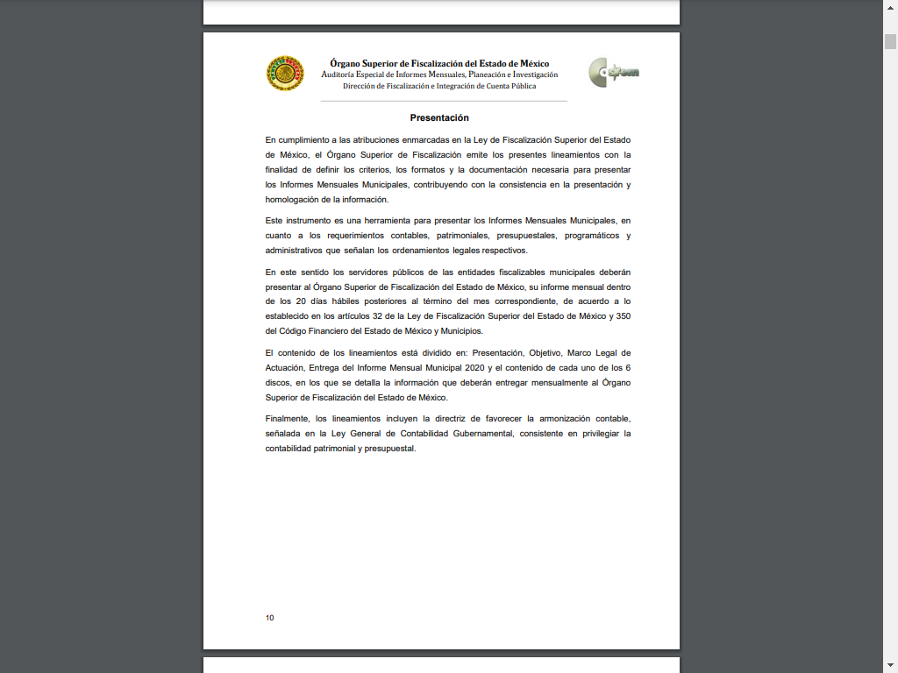
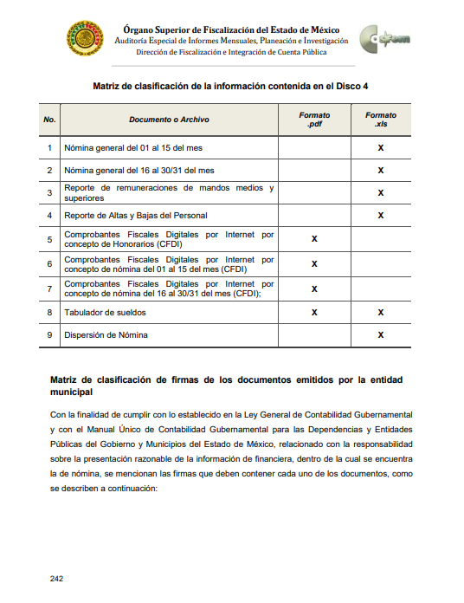
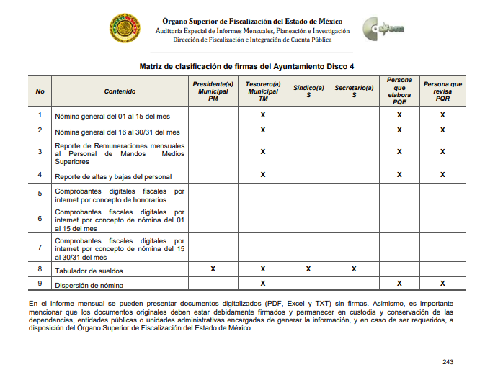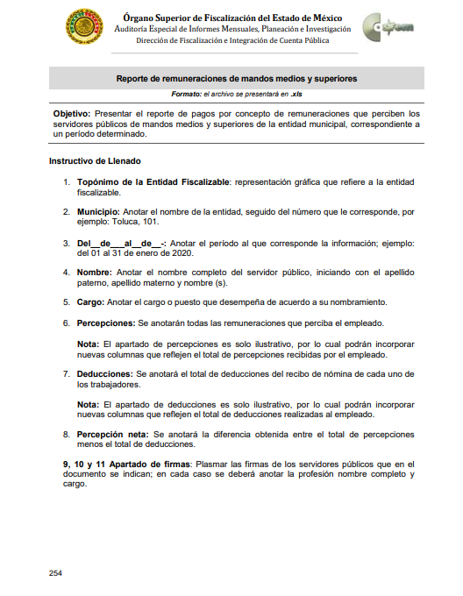

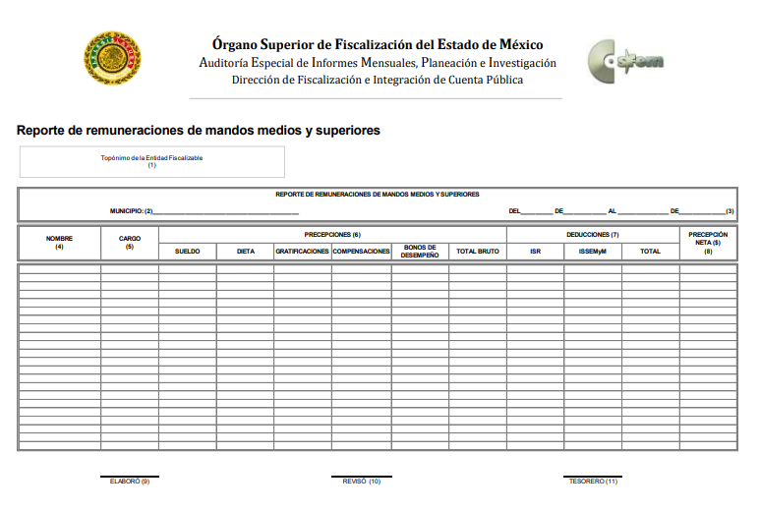
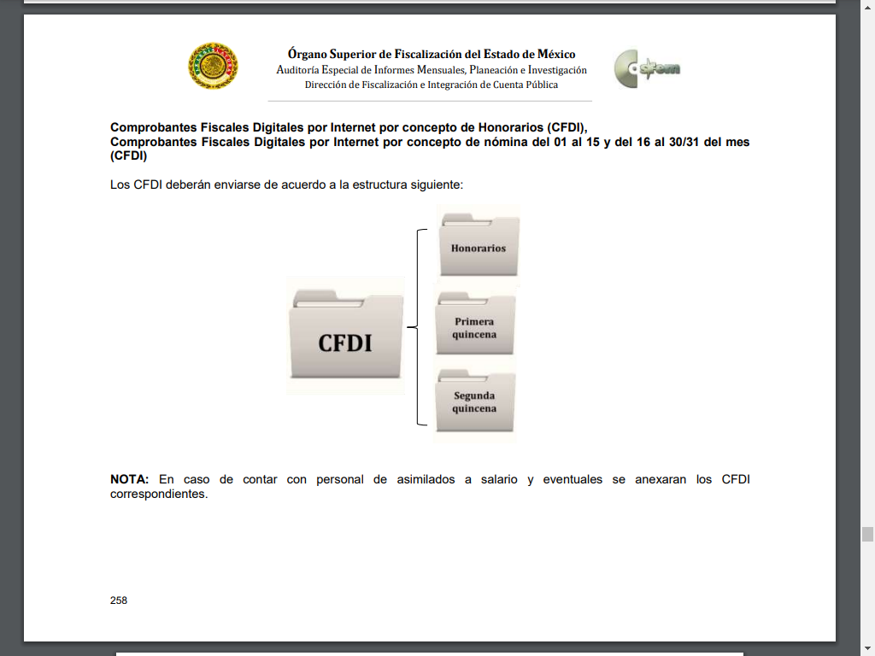
De las imágenes insertas, se obtiene que EL SUJETO OBLIGADO tiene el deber de generar los comprobantes fiscales digitales por internet por concepto de nómina y el reporte de remuneraciones de mandos medios y superiores, documentos en que se refleja el sueldo que perciben de manera bruta y neta los servidores públicos solicitados.

En este sentido, de acuerdo a la naturaleza de la información solicitada se concluye que ésta es de interés general y de alcance público, puesto que la ciudadanía tiene derecho a saber cuál es el gasto ejercido para el pago de remuneraciones por servicios personales al realizar las funciones públicas, esto es su acceso permite transparentar la aplicación de los recursos públicos que son otorgados para el cumplimiento de sus funciones. Ello conforme a lo dispuesto por el artículo 24, fracción XVIII de la Ley de Transparencia y Acceso a la Información Pública del Estado de México y Municipios, que establece como deber de los sujetos obligados el hacer pública toda la información respecto a los montos y nombres de las personas a quienes se entreguen recursos públicos y con ello transparentar la forma, términos, causas y finalidad en la disposición de esos recursos; precepto legal que es del tenor siguiente:

“Artículo 24. Para el cumplimiento de los objetivos de esta Ley, los sujetos obligados deberán cumplir con las siguientes obligaciones, según corresponda, de acuerdo a su naturaleza:
(…)
XVIII. Hacer pública toda aquella información relativa a los montos y las personas a quienes entreguen, por cualquier motivo, recursos públicos, así como los informes que dichas personas les entreguen sobre el uso y destino de dichos recursos;” (Sic)

Sirve de sustento por analogía, para justificar la publicidad sobre los datos relativos a los montos por concepto de pago de las remuneraciones, los criterios 01/2003 y 02/2003 emitidos por el Comité de Acceso a la Información Pública y Protección de Datos Personales de la Suprema Corte de Justicia de la Nación que a continuación se citan:

“Criterio 01/2003.
INGRESOS DE LOS SERVIDORES PÚBLICOS. CONSTITUYEN INFORMACIÓN PÚBLICA AÚN Y CUANDO SU DIFUSIÓN PUEDE AFECTAR LA VIDA O LA SEGURIDAD DE AQUELLOS. Si bien el artículo 13, fracción IV, de la Ley Federal de Transparencia y Acceso a la información Pública Gubernamental establece que debe clasificarse como información confidencial la que conste en expedientes administrativos cuya difusión pueda poner en riesgo la vida, la seguridad o la salud de cualquier persona, debe reconocerse que aun y cuando en ese supuesto podría encuadrar la relativa a las percepciones ordinarias y extraordinaria de los servidores públicos, ello no obsta para reconocer que el legislador estableció en el artículo 7 de ese mismo ordenamiento que la referida información, como una obligación de trasparencia, deben publicarse en medios remotos o locales de comunicación electrónica, lo que se sustenta en el hecho de que el monto de todos los ingresos que recibe un servidor público por desarrollar las labores que les son encomendadas con motivo del desempeño del cargo respecto. Constituyen información pública, en tanto que se trata de erogaciones que realiza un órgano del Estado en base con los recursos que encuentran su origen en mayor medida en las contribuciones aportados por los gobernados
…”

“Criterio 02/2003.
INGRESOS DE LOS SERVIDORES PÚBLICOS, SON INFORMACIÓN PÚBLICA AÚN Y CUANDO CONSTITUYEN DATOS PERSONALES QUE SE REFIEREN AL PATRIMONIO DE AQUÉLLOS. De la interpretación sistemática de lo previsto en los artículos 3º, fracción II; 7º, 9º y 18, fracción II, de la Ley Federal de Transparencia y Acceso a la Información Pública Gubernamental se advierte que no constituye información confidencial la relativa a los ingresos que reciben los servidores públicos, ya que aun y cuando se trata de datos personales relativos a su patrimonio, para su difusión no se requiere consentimiento de aquellos, lo que deriva del hecho de que en términos de los previsto en el citado ordenamiento deben ponerse a disposición del público a través de medios remotos o locales de comunicación electrónica, tanto el directorio de servidores públicos como las remuneraciones mensuales por puesto incluso el sistema de compensación
…”
(Énfasis añadido)

En esa virtud, es dable ordenar al SUJETO OBLIGADO haga entrega de las remuneraciones de la primera quincena de enero a la segunda de junio de la presente anualidad, de la síndica municipal y de los diez regidores que se encuentra en ejercicio de sus funciones actualmente del Municipio de Cuautitlán.

Atento a lo anterior, es necesario precisar que la entrega de los documentos que en su caso EL SUJETO OBLIGADO entregue, deberá ser en versión pública, esto es, que omitirá, eliminará o suprimirá la información personal de los funcionarios públicos referidos, como podrían ser Registro Federal de Contribuyentes, CURP, clave del Instituto de Seguridad Social del Estado de México y Municipios, los descuentos que se realicen por pensión alimenticia o deducciones estrictamente legales o personales, número de cuenta o cualquier otro dato que ponga en riesgo la vida, seguridad, salud de dichas personas.

Por cuanto hace al Registro Federal de Contribuyentes de las personas físicas constituye un dato personal, ya que se genera con caracteres alfanuméricos obtenidos a partir del nombre en mayúsculas sin acentos ni diéresis y la fecha de nacimiento de cada persona; es decir la primera letra del apellido paterno; seguida de la primera letra Vocal del primer apellido; seguida de la primera letra del segundo apellido y por último la primera letra del nombre, posterior la fecha de nacimiento año/mes/día y finalmente la homoclave; la cual para su obtención es necesario acreditar personalidad, fecha de nacimiento entre otros con documentos oficiales.

Al respecto, el entonces Instituto Federal de Acceso a la Información Pública y Protección de Datos Personales (IFAI) a través del Criterio 09/2009, señala literalmente lo siguiente:

“Registro Federal de Contribuyentes (RFC) de las personas físicas es un dato personal confidencial. De conformidad con lo establecido en el artículo 18, fracción II de la Ley Federal de Transparencia y Acceso a la Información Pública Gubernamental se considera información confidencial los datos personales que requieren el consentimiento de los individuos para su difusión, distribución o comercialización en los términos de esta Ley. Por su parte, según dispone el artículo 3, fracción II de la Ley Federal de Transparencia y Acceso a la Información Pública Gubernamental, dato personal es toda aquella información concerniente a una persona física identificada o identificable. Para obtener el RFC es necesario acreditar previamente mediante documentos oficiales (pasaporte, acta de nacimiento, etc.) la identidad de la persona, su fecha y lugar de nacimiento, entre otros. De acuerdo con la legislación tributaria, las personas físicas tramitan su inscripción en el Registro Federal de Contribuyentes con el único propósito de realizar mediante esa clave de identificación, operaciones o actividades de naturaleza tributaria. En este sentido, el artículo 79 del Código Fiscal de la Federación prevé que la utilización de una clave de registro no asignada por la autoridad constituye como una infracción en materia fiscal. De acuerdo con lo antes apuntado, el RFC vinculado al nombre de su titular, permite identificar la edad de la persona, así como su homoclave, siendo esta última única e irrepetible, por lo que es posible concluir que el RFC constituye un dato personal y, por tanto, información confidencial, de conformidad con los previsto en el artículo 18, fracción II de la Ley Federal de Transparencia y Acceso a la Información Pública Gubernamental.
Expedientes:
4538/07 Instituto Politécnico Nacional - Alonso Gómez-Robledo V.
5664/08 Secretaría de Comunicaciones y Transportes – María Marván Laborde.
5910/08 Secretaría de Gobernación - Jacqueline Peschard Mariscal.
1391/09 Comisión Federal de Electricidad - Alonso Gómez-Robledo V.
1479/09 Secretaría de la Función Pública – María Marván Laborde.”
(Énfasis añadido)

De lo anterior, se desprende que el Registro Federal de Contribuyentes se vincula al nombre de su titular, permitiendo identificar la edad de la persona, fecha de nacimiento, así como su homoclave, determinando la identificación de dicha persona para efectos fiscales, por lo éste constituye un dato personal que concierne a una persona física identificada e identificable en términos de los artículos 2 fracción II de la Ley de Transparencia y Acceso a la Información Pública del Estado de México y Municipios y 4 fracción VII de la Ley de Protección de Datos Personales del Estado de México.

Por cuanto hace a la Clave Única de Registro de Población, constituye un dato personal, ya que tiene como finalidad registrar a cada una de las personas que integran la población del país, con los datos que permitan certificar y acreditar fehacientemente su identidad, la cual servirá para identificarla de manera individual.

Lo anterior, tiene sustento en los artículos 86 y 91 de la Ley General de Población, la cual señala lo siguiente:

Artículo 86. El Registro Nacional de Población tiene como finalidad registrar a cada una de las personas que integran la población del país, con los datos que permitan certificar y acreditar fehacientemente su identidad.
Artículo 91. Al incorporar a una persona en el Registro Nacional de Población, se le asignará una clave que se denominará Clave Única de Registro de Población. Esta servirá para registrarla e identificarla en forma individual.

Ahora bien, la Clave Única de Registro de Población, está integrada de 18 elementos representados por letras y números, que se generan a partir de los datos contenidos en tu documento probatorio de identidad (acta de nacimiento, carta de naturalización o documento migratorio), la cual se integra de la primera letra del apellido paterno; seguida de la primera letra Vocal del primer apellido; seguida de la primera letra del segundo apellido y por último la primera letra del nombre; fecha de nacimiento año/mes/día; sexo; Entidad Federativa o lugar de nacimiento; finalmente una homoclave o digito verificador, compuesto de dos elementos, con el que se evitan duplicaciones en la Clave, identifican el cambio de siglo y garantizan la correcta integración.

Al respecto, el entonces Instituto Federal de Acceso a la Información Pública y Protección de Datos Personales (IFAI) a través del Criterio 0003-10, señala literalmente lo siguiente:

“Criterio 003-10 Clave Única de Registro de Población (CURP) es un dato personal confidencial. De conformidad con lo establecido en el artículo 3, fracción II de la Ley Federal de Transparencia y Acceso a la Información Pública Gubernamental, dato personal es toda aquella información concerniente a una persona física identificada o identificable. Por su parte, el artículo 18, fracción II de la Ley considera información confidencial los datos personales que requieren el consentimiento de los individuos para su difusión, distribución o comercialización en los términos de esta Ley. En este sentido, la CURP se integra por datos personales que únicamente le conciernen a un particular como son su fecha de nacimiento, su nombre, sus apellidos y su lugar de nacimiento, y esta es información que lo distingue plenamente del resto de los habitantes, por lo que es de carácter confidencial, en términos de lo dispuesto en el artículos anteriormente señalados.

Expedientes:
3100/08 Secretaría del Trabajo y Previsión Social – Jacqueline Peschard Mariscal con Voto Particular de Juan Pablo Guerrero Amparán.
4877/08 Instituto Federal de Acceso a la Información Pública – Juan Pablo Guerrero Amparán.
0325/09 Secretaría de la Función Pública - Jacqueline Peschard Mariscal con Voto Disidente de Juan Pablo Guerrero Amparán.
3132/09 Servicio Postal Mexicano – Ángel Trinidad Zaldívar.
4071/09 Instituto Federal de Acceso a la Información Pública - Ángel Trinidad Zaldívar.” (SIC)

De lo anterior, se desprende que la Clave Única de Registro de Población, se encuentra vinculado al nombre de la persona, permitiendo identificar la edad, fecha de nacimiento, sexo, lugar de nacimiento, así como su homoclave; datos que únicamente le atañen a un particular, por lo ésta constituye un dato personal que concierne a una persona física identificada e identificable en términos de los artículos 2 fracción II de la Ley de Transparencia y Acceso a la Información Pública del Estado de México y Municipios y 4 fracción VII de la Ley de Protección de Datos Personales del Estado de México.

Por cuanto hace a la Clave de cualquier tipo de seguridad social (ISSEMYM, u otros), está integrado por una secuencia de números con los que se identifica a los trabajadores que cubren las cuotas respectivas, asimismo, lo identifica con la fuente de trabajo; por lo que al ser una clave de identificación de los trabajadores, constituye información confidencial, dato que únicamente le atañen al servidor público, por lo constituye un dato personal que concierne a una persona física identificada e identificable en términos de los artículos 2 fracción II de la Ley de Transparencia y Acceso a la Información Pública del Estado de México y Municipios y 4 fracción VII de la Ley de Protección de Datos Personales del Estado de México.

Respecto de los préstamos o descuentos de carácter personal, éstos no deben tener relación con la prestación del servicio; es decir, son confidenciales los préstamos o descuentos que se le hagan a la persona en los que no se involucren instituciones públicas, en virtud de no favorecer en la transparencia y rendición de cuentas, sino, por el contrario con ello se violentaría la protección de información confidencial, porque incide en la intimidad de un individuo identificado.

Por su parte, el artículo 84 de la Ley del Trabajo de los Servidores Públicos del Estado y Municipios, señala:

ARTICULO 84. Sólo podrán hacerse retenciones, descuentos o deducciones al sueldo de los servidores públicos por concepto de:
I. Gravámenes fiscales relacionados con el sueldo;
II. Deudas contraídas con las instituciones públicas o dependencias por concepto de anticipos de sueldo, pagos hechos con exceso, errores o pérdidas debidamente comprobados;
III. Cuotas sindicales;
IV. Cuotas de aportación a fondos para la constitución de cooperativas y de cajas de ahorro, siempre que el servidor público hubiese manifestado previamente, de manera expresa, su conformidad;
V. Descuentos ordenados por el Instituto de Seguridad Social del Estado de México y Municipios, con motivo de cuotas y obligaciones contraídas con éste por los servidores públicos;
VI. Obligaciones a cargo del servidor público con las que haya consentido, derivadas de la adquisición o del uso de habitaciones consideradas como de interés social;
VII. Faltas de puntualidad o de asistencia injustificadas;
VIII. Pensiones alimenticias ordenadas por la autoridad judicial; o
IX. Cualquier otro convenido con instituciones de servicios y aceptado por el servidor público.
El monto total de las retenciones, descuentos o deducciones no podrá exceder del 30% de la remuneración total, excepto en los casos a que se refieren las fracciones IV, V y VI de este artículo, en que podrán ser de hasta el 50%, salvo en los casos en que se demuestre que el crédito se concedió con base en los ingresos familiares para hacer posible el derecho constitucional a una vivienda digna, o se refieran a lo establecido en la fracción VIII de este artículo, en que se ajustará a lo determinado por la autoridad judicial.

Derivado de lo anterior, la ley establece claramente cuáles son esos descuentos o gravámenes que directamente se relacionan con las obligaciones adquiridas como servidores públicos y aquéllos que únicamente inciden en su vida privada. De este modo, descuentos por pensiones alimenticias o créditos adquiridos con instituciones privadas o públicas pero que fueron contraídas en forma individual, son información que debe clasificarse como confidencial.

Por ende, en el presente caso, EL SUJETO OBLIGADO debe testar los datos referidos con antelación, sin pasar por alto que la clasificación respectiva tiene que cumplirse mediante la forma y formalidades que la ley impone; es decir, mediante acuerdo debidamente fundado y motivado, en términos de los numerales 49 fracción VIII y 132 fracciones II y III de la Ley de Transparencia y Acceso a la Información Pública del Estado de México y Municipios en vigor, así como los numerales Segundo, fracción XVIII, y del Cuarto al Décimo Primero de los Lineamientos Generales en materia de Clasificación y Desclasificación de la Información, así como para la elaboración de Versiones Públicas, que literalmente expresan:

“Artículo 49. Los Comités de Transparencia tendrán las siguientes atribuciones:
VIII. Aprobar, modificar o revocar la clasificación de la información;
Artículo 132. La clasificación de la información se llevará a cabo en el momento en que:
I. Se reciba una solicitud de acceso a la información;
II. Se determine mediante resolución de autoridad competente; o
III. Se generen versiones públicas para dar cumplimiento a las obligaciones de transparencia previstas en esta Ley.”
“Segundo.- Para efectos de los presentes Lineamientos Generales, se entenderá por:
XVIII. Versión pública: El documento a partir del que se otorga acceso a la información, en el que se testan partes o secciones clasificadas, indicando el contenido de éstas de manera genérica, fundando y motivando la reserva o confidencialidad, a través de la resolución que para tal efecto emita el Comité de Transparencia.
Cuarto. Para clasificar la información como reservada o confidencial, de manera total o parcial, el titular del área del sujeto obligado deberá atender lo dispuesto por el Título Sexto de la Ley General, en relación con las disposiciones contenidas en los presentes lineamientos, así como en aquellas disposiciones legales aplicables a la materia en el ámbito de sus respectivas competencias, en tanto estas últimas no contravengan lo dispuesto en la Ley General.
Los sujetos obligados deberán aplicar, de manera estricta, las excepciones al derecho de acceso a la información y sólo podrán invocarlas cuando acrediten su procedencia.
Quinto. La carga de la prueba para justificar toda negativa de acceso a la información, por actualizarse cualquiera de los supuestos de clasificación previstos en la Ley General, la Ley Federal y leyes estatales, corresponderá a los sujetos obligados, por lo que deberán fundar y motivar debidamente la clasificación de la información ante una solicitud de acceso o al momento en que generen versiones públicas para dar cumplimiento a las obligaciones de transparencia, observando lo dispuesto en la Ley General y las demás disposiciones aplicables en la materia.
Sexto. Los sujetos obligados no podrán emitir acuerdos de carácter general ni particular que clasifiquen documentos o expedientes como reservados, ni clasificar documentos antes de que se genere la información o cuando éstos no obren en sus archivos.
La clasificación de información se realizará conforme a un análisis caso por caso, mediante la aplicación de la prueba de daño y de interés público.
Séptimo. La clasificación de la información se llevará a cabo en el momento en que:
I. Se reciba una solicitud de acceso a la información;
II. Se determine mediante resolución de autoridad competente, o
III. Se generen versiones públicas para dar cumplimiento a las obligaciones de transparencia previstas en la Ley General, la Ley Federal y las correspondientes de las entidades federativas.
Los titulares de las áreas deberán revisar la clasificación al momento de la recepción de una solicitud de acceso a la información, para verificar si encuadra en una causal de reserva o de confidencialidad.
Octavo. Para fundar la clasificación de la información se debe señalar el artículo, fracción, inciso, párrafo o numeral de la ley o tratado internacional suscrito por el Estado mexicano que expresamente le otorga el carácter de reservada o confidencial.
Para motivar la clasificación se deberán señalar las razones o circunstancias especiales que lo llevaron a concluir que el caso particular se ajusta al supuesto previsto por la norma legal invocada como fundamento.
En caso de referirse a información reservada, la motivación de la clasificación también deberá comprender las circunstancias que justifican el establecimiento de determinado plazo de reserva.
Tratándose de información clasificada como confidencial respecto de la cual se haya determinado su conservación permanente por tener valor histórico, ésta conservará tal carácter de conformidad con la normativa aplicable en materia de archivos.
Los documentos contenidos en los archivos históricos y los identificados como históricos confidenciales no serán susceptibles de clasificación como reservados.
Noveno. En los casos en que se solicite un documento o expediente que contenga partes o secciones clasificadas, los titulares de las áreas deberán elaborar una versión pública fundando y motivando la clasificación de las partes o secciones que se testen, siguiendo los procedimientos establecidos en el Capítulo IX de los presentes lineamientos.
Décimo. Los titulares de las áreas, deberán tener conocimiento y llevar un registro del personal que, por la naturaleza de sus atribuciones, tenga acceso a los documentos clasificados. Asimismo, deberán asegurarse de que dicho personal cuente con los conocimientos técnicos y legales que le permitan manejar adecuadamente la información clasificada, en los términos de los Lineamientos para la Organización y Conservación de Archivos.
En ausencia de los titulares de las áreas, la información será clasificada o desclasificada por la persona que lo supla, en términos de la normativa que rija la actuación del sujeto obligado.
Décimo primero. En el intercambio de información entre sujetos obligados para el ejercicio de sus atribuciones, los documentos que se encuentren clasificados deberán llevar la leyenda correspondiente de conformidad con lo dispuesto en el Capítulo VIII de los presentes lineamientos.”

Por lo tanto, la entrega de documentos en su versión pública debe acompañarse necesariamente del Acuerdo del Comité de Transparencia del SUJETO OBLIGADO que la sustente, en el que se expongan los fundamentos y razones que llevaron a la autoridad a testar, suprimir o eliminar datos de dicho soporte documental, ya que el no hacerlo implica que lo entregado no es legal ni formalmente una versión pública, sino más bien una documentación ilegible, incompleta o tachada; pues no señalar las razones por las que no se aprecian determinados datos, ya sea porque se testan o suprimen, deja al solicitante en estado de incertidumbre, al no conocer o comprender porque no aparecen en la documentación respectiva, es decir, si no se exponen de manera puntual las razones de ello se estaría violentando desde un inicio el derecho de acceso a la información del solicitante.

En mérito de lo expuesto en líneas anteriores, este Órgano Garante considera que resultan fundadas las razones o motivos o razones de inconformidad esgrimidos por el particular en su medio de impugnación, por ello con fundamento en el artículo 186 fracción III de la Ley de Transparencia y Acceso a la Información Pública del Estado de México y Municipios, resulta procedente REVOCAR la respuesta emitida por EL SUJETO OBLIGADO y ORDENAR haga entrega al particular, vía SAIMEX, en versión pública, del o los documentos donde se advierta la remuneración neta y bruta de la Sindica Municipal y de los regidores del Municipio, correspondientes de la primera quincena de enero a la segunda de junio de dos mil veinte.

Así, con fundamento en lo prescrito en los artículos 5, párrafos vigésimo segundo, vigésimo tercero y vigésimo cuarto, fracciones IV y V de la Constitución Política del Estado Libre y Soberano de México; 2, fracción II, 9, 29, 36, fracciones I y II, 176, 178, 179, 181, 185, fracción I, 186 y 188 de la Ley de Transparencia y Acceso a la Información Pública del Estado de México y Municipios, este Pleno:

RESUELVE

PRIMERO. Resultan fundadas las razones o motivos de inconformidad planteadas por EL RECURRENTE en términos del Considerando QUINTO de esta Resolución.

SEGUNDO. Se REVOCA la respuesta emitida por EL SUJETO OBLIGADO y se ordena atienda la solicitud de acceso a la información pública número 00401/CUAUTIT/IP/2020, en versión pública, vía EL SAIMEX, en términos del considerando QUINTO de la presente resolución, de lo siguiente:

“Los documentos en los que se adviertan las remuneraciones brutas y netas de la Síndica Municipal y de todos los Regidores del Municipio de Cuautitlán, correspondientes de la primera quincena de enero a la segunda quincena de junio del 2020.

Debiendo notificar al RECURRENTE el Acuerdo de Clasificación de la información que emita en su caso el Comité de Transparencia con motivo de la versión pública.”

TERCERO. Notifíquese al Titular de la Unidad de Transparencia del SUJETO OBLIGADO, para que conforme a los artículos 186, último párrafo y 189, párrafo segundo de la Ley de Transparencia y Acceso a la Información Pública del Estado de México y Municipios, dé cumplimiento a lo ordenado dentro del plazo de diez días hábiles, debiendo informar a este Instituto en un plazo de tres días hábiles siguientes sobre el cumplimiento dado a la presente resolución.

CUARTO. Con fundamento en el artículo 198 de la Ley de Transparencia y Acceso a la Información Pública del Estado de México y Municipios, se apercibe al SUJETO OBLIGADO que, en caso de negarse a cumplir la presente resolución o hacerlo de manera parcial se actuará de conformidad con lo previsto en los artículos 213, 214, 216 y 217 de dicha Ley.

QUINTO. Notifíquese a LA RECURRENTE la presente resolución.

SEXTO. Hágase del conocimiento a LA RECURRENTE que de conformidad con lo establecido en el artículo 196 de la Ley de Transparencia y Acceso a la Información Pública del Estado de México y Municipios, podrá impugnarla vía Juicio de Amparo en los términos de las leyes aplicables.

SÉPTIMO. Gírese oficio al Titular de la Dirección Jurídica y Verificación de este Instituto, de conformidad con el artículo 23, fracción XIV del Reglamento Interior del Instituto de Transparencia, Acceso a la Información Pública y Protección de Datos Personales del Estado de México y Municipios, determine lo conducente en términos del Considerando QUINTO de la presente resolución.

ASÍ LO RESUELVE, POR UNANIMIDAD DE VOTOS EL PLENO DEL INSTITUTO DE TRANSPARENCIA, ACCESO A LA INFORMACIÓN PÚBLICA Y PROTECCIÓN DE DATOS PERSONALES DEL ESTADO DE MÉXICO Y MUNICIPIOS, CONFORMADO POR LOS COMISIONADOS ZULEMA MARTÍNEZ SÁNCHEZ; EVA ABAID YAPUR; JOSÉ GUADALUPE LUNA HERNÁNDEZ, JAVIER MARTÍNEZ CRUZ EMITIENDO VOTO PARTICULAR CONCURRENTE Y LUIS GUSTAVO PARRA NORIEGA EMITIENDO VOTO PARTICULAR CONCURRENTE; EN LA VIGÉSIMA NOVENA SESIÓN ORDINARIA CELEBRADA EL DOS DE DICIEMBRE DE DOS MIL VEINTE, ANTE EL SECRETARIO TÉCNICO DEL PLENO, ALEXIS TAPIA RAMÍREZ.
Zulema Martínez Sánchez
Comisionada Presidenta
(RÚBRICA)
Eva Abaid Yapur  Comisionada  (RÚBRICA) | José Guadalupe Luna Hernández  Comisionado  (RÚBRICA)
Javier Martínez Cruz  Comisionado  (RÚBRICA) | Luis Gustavo Parra Noriega  Comisionado  (RÚBRICA)
Alexis Tapia Ramírez
Secretario Técnico del Pleno
(RÚBRICA)

Esta hoja corresponde a la resolución dos de diciembre de dos mil veinte, emitida en la resolución del recurso de revisión número 04442/INFOEM/IP/RR/2020.

YSM/IAHA

Artículo 23. Corresponde a la Dirección General Jurídica y de Verificación ejercer las atribuciones siguientes:: … XIV. Ordenar y practicar verificaciones a los portales de internet de los Sujetos Obligados, para revisar y constatar el debido cumplimiento de las obligaciones de transparencia, en los términos que establecen las Leyes de la Materia, lineamientos y demás disposiciones jurídicas aplicables. Asimismo, informar mensualmente al Pleno las verificaciones realizadas a los portales de transparencia de los Sujetos Obligados; ;

